DINKELTEIG mit Vorteig:
VORAB: Vorteig herstellen
250 g  10 g  150 g |  | Dinkelmehl, Type 630  Hefe 1%  Wasser, kalt 12°C TA 160 |  | 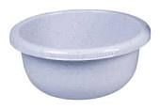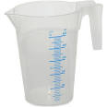  abwiegen
Jetzt:
 |  | Mit den Händen zu einem glatten Teig kneten |  | INFO BOX:  Vorteig für mehr Teigstabilität  Stehzeit: 1-18 Stunden,  bei Backstubentemperatur
Frühestens nach 1 Stunde:
750 g  20 g  20 g  20 g  20 g |  | Dinkelmehl, Type 630  Salz 2%  Malzbackpaste, aktiv 2%  Honig 2%  Butter 2% |  | abwiegen

410 g  20 g |  | Wasser, kalt 10°C °C TA156  Hefe |  | 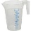  abwiegen

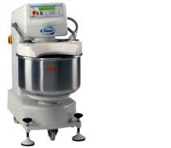 |  | Mischen und Kneten: schonend!  Teigtemperatur: 20 - 24°C beachten! Kühl halten
Zuerst:
 |  | Teig zum Ballen formen = rundmachen = rundwirken
Danach:
 |  | Teigruhe = Ballengare:  20-30 Minuten abdecken
Noch einmal:
Teig falten, aufziehen, zusammenschlagen und oder zum Ballen formen:
= rundmachen = rundwirken
Danach wieder:
2.Teigruhe = 2. Ballengare:
20-30 Minuten abdecken
Dann erst:
80 g |  | Stücke wiegen und rund formen
Jetzt:
 | 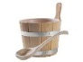 | Teigstücke in die gewünschte Form bringen  Und reifen lassen. Abgedeckt mit einer Folie
Bald darauf:
 |  | Ofen vorbereiten: leeres Blech mit aufheizen: 230°C  Schwaden geben: Backzeit ca. 16-18 Minuten

